**Rechnungswesen 2. Test**

**Bilanzpositionen**

**Vermögen (Aktiva)**

|  |  |
| --- | --- |
| **Anlagevermögen** | Vermögen welches langfristig im UN bleibt; wird abgeschrieben |
| Immaterielle Vermögensgegenstände | Lizenzen, Software, etc. |
| Sachanlagen | Materielles Anlagevermögen; Gebäude, Fahrzeuge, Ausstattung, etc. |
| Finanzanlagen | Beteiligungen, Aktien, etc. die länger im UN bleiben |
| **Umlaufvermögen** | Vermögen welches nur kurzfristig im UN bleibt |
| Vorräte | Auf Lager befindliche Produkte/Werkstoffe |
| Forderungen und sonst. Vermögensgegenstände | Ausständige Zahlungen von Kunden (wird sind Kreditor) |
| Wertpapiere und Anteile | Aktien, Beteiligungen, etc. die nach kurzer Zeit wieder abgestoßen werden |
| Liquide Mittel | Sofort verfügbares Vermögen mit dem bezahlt werden kann (Kassa, Schecks, Bank) |
| Aktive Rechnungsabgrenzungen | Wirtschaftlich richtige Zuordnung von eigenen Vorauszahlungen im aktuellen Jahr, für die man erst im nächsten Jahr die Leistung erhält |

**Kapital (Passiva)**

|  |  |
| --- | --- |
| **Eigenkapital** | Teil des Kapitals der mit eigenen Mitteln finanziert wurde |
| Nennkapital (Grund- und Stammkapital) | Summe der Einlagen der Gesellschafter in der GmbH |
| Kapitalrücklagen | Zusätzliche Rücklage (Reserve) die Kapitalgesellschaften zurücklegen müssen, Eigenkapital |
| Gewinnrücklagen | Nicht ausgeschütteter Teil vom Jahresüberschuss (als Reserve), Eigenkapital |
| Bilanzgewinn | In Bilanz ausgewiesener Teil des Gewinns |
| **Fremdkapital** | Teil des Kapitals der mit fremden Mitteln finanziert wurde |
| Rückstellungen | Passiv FK, werden für wahrscheinlich auftretende Verbindlichkeiten mit ungewisser Höhe gebildet (Aufwand), Höhe muss geschätzt werden |
| Verbindlichkeiten | Zu zahlende Schulden (wir sind Debitor) (Darlehen, Lieferverbindlichkeiten) |
| Passive Rechnungsabgrenzungen | Wirtschaftlich richtige Zuordnung von fremden Vorauszahlungen im aktuellen Jahr, für die man erst im nächsten Jahr die Leistung erbringt |

**GuV**

|  |  |
| --- | --- |
| Umsatzerlöse | Erlöse durch Kerngeschäft (Verkauf) |
| Bestandsveränderungen | Änderung des Lagerbestands von Waren im Vergleich zum Vorjahr |
| Aktivierte Eigenleistungen | Selbst hergestellte Produkte, die im UN verwendet werden |
| Sonstige betriebliche Erträge | Sonstige Erträge |
| Betriebsleistung | Kalkulatorisch berichtigte ordentliche Erlöse |
| Materialaufwand | Aufwendungen für Handelswaren, Werkstoffe, etc. |
| Personalaufwand | Aufwendungen für Löhne und Gehälter |
| Abschreibungen | Wertminderung von Anlagevermögen |
| Sonstige betriebliche Aufwendungen | Sonstige Aufwände |
| Betriebsergebnis (EBIT) | Gewinn vor Zinsen und Steuern (Earnings bevor interst and taxes) |
| Zinserträge (EK-Zinsen) | Erträge durch Guthabenzinsen |
| Zinsaufwand (FK-Zinsen) | Aufwände durch Zinsen für Fremdkapital (Kredit, Darlehen) |
| Finanzergebnis |  |
| Ergebnis vor Steuern (EBT) | Gewinn vor Steuern (Earnings before Taxes) |
| Steuern vom Einkommen | Steuer am Gewinnanteil der Gesellschafter |
| Steuern vom Ertrag (Körperschaftssteuer) | Steuer vom Gewinn des Unternehmens (bei Kapitalgesellschaften) |
| Jahresüberschuss/-Fehlbetrag | Gewinn bei GuV nach Steuern |
| Auflösung/Zuweisung von Rücklagen | Geld als Reserve zur Seite legen |
| Bilanzgewinn/-verlust | In Bilanz ausgewiesener Teil des Gewinns, wird bei Kapitalgesellschaften ausgeschüttet |

**Begriffe**

|  |  |
| --- | --- |
| Lagebericht | Geschäftsverlauf einschließlich Geschäftsergebnis, wesentliche Risiken und Ungewissheiten, Forschung und Entwicklung => mittelgroße und große Kapitalgesellschaften |
| Anhang | Erläuterungen hinsichtlich Bilanzierungs- und Bewertungsmethoden |
| Bilanzsumme | Summe aller Vermögensgegenstände im Aktiva/Gesamtkapital im Passiva |
| Stille Reserven | Nicht aus Bilanz ersichtliche Bestandteile des EK (durch Unterbewertung des EK oder Überbewertung des FK) |
| Rücklage | Für bestimmte Zwecke zurückgelegtes Eigenkapital (z.B. als Absicherung für schlechte Zeiten) |
| Ergebnis vor Steuern (EBT) | Gewinn vor Steuern (Earnings before Taxes) |
| Bilanzgewinn/-verlust | In Bilanz ausgewiesener Teil des Gewinns, wird bei Kapitalgesellschaften ausgeschüttet |
| Betriebsleistung | Kalkulatorisch berichtigte ordentliche Erlöse |
| Betriebsergebnis (EBIT) | Gewinn vor Zinsen und Steuern (Earnings bevor interst and taxes) |
| Jahresüberschuss/-Fehlbetrag | Gewinn bei GuV nach Steuern |

**Jahresabschlussanalyse und -vergleich**

* **Jahresabschlussanalyse:** Lage des eigenen UN zu bestimmtem Zeitpunkt mittels eines Jahresabschlusses
* **Jahresabschlussvergleich:** verschiedene Geschäftsjahre vergleichen (intern)/Vergleich mit mehreren UN (extern)
* **Jahresabschlusskritik:** Bildung Urteil über das UN und Darstellung in einem Bericht

**Möglichkeiten zur Erstellung der GuV**

Zwei Verschiedene Möglichkeiten zur Berechnung des Gewinns:

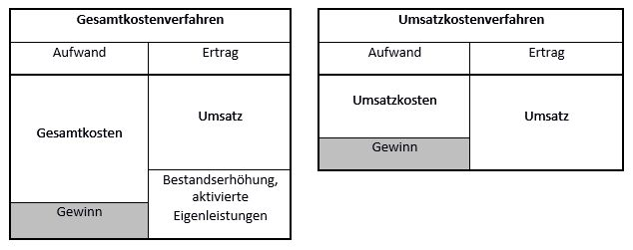

* Gesamtkostenverfahren: Umsatz + Bestandserhöhung und aktivierte Eigenleistungen – Gesamtkosten = Gewinn
* Umsatzkostenverfahren: Umsatz – Umsatzkosten (Kosten die direkte mit Umsatzerlösen in Verbindung stehen) = Gewinn

Gesamtkostenverfahren wird öfter genommen, da es genaueren Aufschluss über die finanzielle Situation des Unternehmens gibt.

**Grenzen der Jahresabschlussanalyse**

Gesetz ermöglicht Spielräume, den Jahresabschluss und somit den wirtschaftlichen Erfolg bewusst zu gestalten => Situation im Jahresabschluss muss nicht der Realität entsprechen.

Adressaten des Jahresabschlusses:

* Eigenkapitalgeber (Aktionäre) und Fremdkapitalgeber (Banken, sonstige Kreditgeber)
* Finanzamt, Arbeitnehmer, Geschäftspartner

**Bilanzpolitik**

Mögliche Ziele, um schlechtes Bilanzergebnis auszuweisen

* Steuerbelastung senken
* Lohnforderungen der AN abwehren (wirtschaftlicher Erfolg bzw. Misserfolg als Hauptargument für Personalabbau, Lohnkürzungen etc.)
* Ausschüttung der Anteilseigner gering halten
* Notwendigkeit für Preiserhöhung in der Öffentlichkeit untermauern

Mögliche Ziele, um gutes Bilanzergebnis auszuweisen

* UN möchte Bankkredit aufnehmen
* UN sucht zukünftigen Investor
* UN-Image soll verbessert werden

Zielkonflikte: Ziele können konkurrieren, wenn man z.B. die Steuerbelastung senken (schlechtes Ergebnis) und einen Bankkredit-Aufnehmen (gutes Ergebnis)

**Bilanzpolitische Maßnahmen**

* Zeitliche Verlagerung von Investitionen
* Ausnützung von Bewertungsspielräumen (Auf- und Abwertungen, Aktivierungen, Abschreibungen etc.)
* Rückstellungspolitik
* Rücklagenpolitik
* Finanzierungsalternativen (Leasing)

**Finanzwirtschaftliche Kennzahlen**

* Investitionsanalyse: Informationen über Kapitalverwendung
  + Art und Zusammensetzung des Vermögens
  + Wie lange bleiben Positionen im UN
  + Grundlagen: Kennzahlen aus Aktiv + entsprechende Umschlagskennzahlen
* Finanzierungsanalyse: Informationen über Kapitalaufbringung
* Liquiditätsanalyse: Darstellung des Zusammenhangs zwischen Kapitalaufbringung und Verwendung
  + Herkunft und Zusammensetzung des Kapitals
  + Grundlagen: Kennzahlen aus Passivseite der Bilanz + entsprechende Umschlagskennzahlen

**Erfolgswirtschaftliche Kennzahlen**

Geben Einblick in die Ertragskraft des Unternehmens

* Ergebnisanalyse
  + Betriebserfolg/-ergebnis/operatives Ergebnis/EBIT
    - Ergebnis aus dem Kerngeschäft des UN
    - Ohne Berücksichtigung der Finanzierung
  + Ergebnis vor Steuern/EBT
    - Berücksichtigt auch die Finanzierung des UN
  + Jahresabschluss
    - Abzüglich der Einkommensteuer (Achtung eigene steuerliche Mehr-Weniger-Rechnung => EStG)
    - Abzüglich sonstiger Steuern – meist allerdings bereits als Betriebssteuern im EBIT berücksichtigt
  + Bilanzgewinn
    - Berücksichtigt Veränderung von Rücklagen
    - Gewinnvortrag/Verlustvortrag – ins EK
  + Man unterscheidet
    - Unversteuerter vs. Versteuerter Gewinn
    - Unternehmensgewinn vs. Betriebsgewinn
    - Unternehmensrechtlicher Gewinn vs. Steuerrechtlicher Gewinn
* Rentabilitätsanalyse
* Break-Even-Analyse

Kennzahlen (Bewertungsangaben immer nach Schema gut – schlecht)

Ergebnisanalyse

* Aufwandskennzahlen
  + Material-/Warenintensität
    - Material-/Wareneinsatz in Prozent der Betriebsleistung (Umsatz)
    - Hoch => hohe Zukaufsrate
    - Niedrig => hohe Eigenfertigung
    - Indikator für Wirtschaftlichkeit
    - Reduktion durch Änderung von Produktionsprogramm, neue Verfahren, günstigerer Einkauf
    - Industrie: 35% - 80%
    - Handel: 60% - 80%
  + Personalintensität
    - Personalaufwand in Prozent der Betriebsleistung
    - Auslastung/Produktivität der Arbeiter
    - Erfolg vom Unternehmen hängt stark vom Personalaufwand ab
    - Relativ rasch beeinflussbar
    - Industrie: 25% - 40%
    - Einzelhandel: 12% - 22%
* Ertragskennzahlen
  + Umsatzkennzahl
    - Umsatz pro Arbeiter
    - Produktivität der Mitarbeiter
    - Erst durch branchen-/Zeitvergleich aussagekräftig
    - Übliche Werte: Handel (80.000 – 180.000), Industrie (> 70.000)
* Handelskennzahlen
  + Handelsspanne
    - Prozent des Bruttogewinns von Erlösen
    - Bewertung ist stark situationsabhängig
  + Rohaufschlag
    - Prozent des Bruttogewinns vom Wareneinsatz
    - Bewertung ist stark situationsabhängig

Rentabilitätsanalyse

* Rentabilität des Eigenkapitals
  + Wieviel Gewinn wird pro eingesetztem Euro EK erzielt
  + Gibt an wie viel sich das Eigenkapital verzinst (wie viel man zusätzlich erhält)
  + Wichtig für Vergleich mit anderen Investitionsmöglichkeiten (z.B. Aktien)
  + Industrie und Einzelhandel: 30% - 10%
* Rentabilität Gesamtkapital
  + Wieviel Gewinn pro eingesetztem Euro GK erzielt wird
  + Verzinsung von Gesamtkapital ohne Berücksichtigung der Finanzierung
  + Industrie: 12% - 8%
  + Einzelhandel: 14% - 8%
* Umsatzrentabilität
  + Anteil des tatsächlichen Ertrags vom Umsatz in Prozent
  + Wieviel Prozent bleiben vom Umsatz übrig
  + Größe des Unternehmens spielt eine Rolle
  + Industrie und Einzelhandel: 5% - 1%

**ROI (Return on Investment) Kennzahlenbaum**

* Eine der ältesten und nach wie vor bedeutendsten Kennzahlen
* Gibt Rentabilität des eingesetzten Kapitals (Kapitalrentabilität) an
  + Wieviel Prozent von GK man Gewinn macht pro Jahr
* Abhängig von Branche
* > 10% für viele UN erstrebenswert (Handel höher als Industrie)
* Vor allem für die Bewertung von Investitionsvorhaben relevant
* Kritikpunkte
  + Vergangenheits- und buchführungslastig – nicht zukunftsorientiert
  + Allg. Investitionsrisiken und äußere Einflussfaktoren werden nicht berücksichtigt
  + Unterschiedliche Laufzeiten von Investitionen nicht berücksichtigt

Ein Bild, das Tisch enthält.

**Leverage Effekt**

* Beschreibt die Hebelwirkung vom FK auf die Eigenkapitalrentabilität
* Einsatz von FK kann Eigenkapitalrentabilität steigern
  + Mehr Kapital => mehr Möglichkeiten für Investitionen, sodass höhere Umsätze erzielt werden können
* Voraussetzung: Kapitalrentabilität > FK-Zinsen
* Einschränkungen:
  + Begrenzte Aufnahmemöglichkeit von FK
  + Unerwartete Zinsschwankungen
  + Begrenzte Investitionsmöglichkeiten (Umsatz kann nicht ewig gesteigert werden)

**Bestandteile Jahresabschluss**

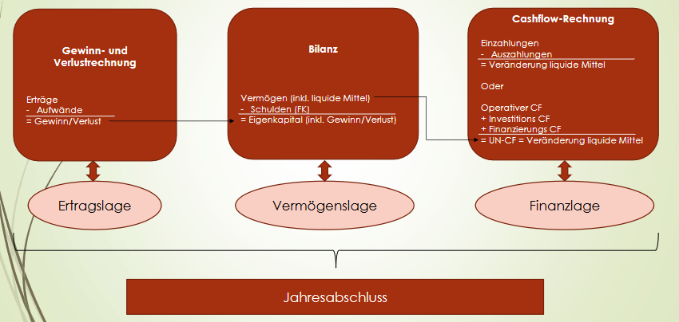

**Unternehmenscashflow**

Ein Bild, das Text, Tisch enthält.

**Operativer Cashflow**

Siehe Formelzettel

**Investitionscashflow**

Ein Bild, das Text enthält.

**Finanzierungscashflow**

Ein Bild, das Text enthält.
